NearbyTip工程文档
主要内容
功能介绍 开发条件 文件结构 注意事项

功能介绍
该工程可以实现，当手机靠近iBeacon达到特定的距离时，发送特定消息。该功能不同于Monitor，Monitor是实现对单个iBeacon的入侵监控，不支持多个iBeacon。功能实现图如下图。
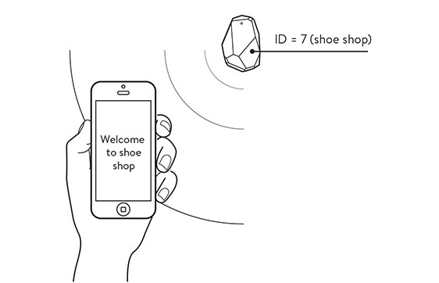
开发条件
硬件配置--开发使用Estimote的Android SDK，需要固件达到Android4.3或以上，并且支持BLE设备。
软件配置--将Estimote中的SDK添加到libs文件夹中
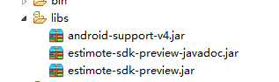
需要在Manifest.xml中添加以下权限和服务
<uses-permission android:name="android.permission.BLUETOOTH"/>
<uses-permission android:name="android.permission.BLUETOOTH_ADMIN"/>
<service android:name="com.estimote.sdk.service.BeaconService" android:exported="false"/>
文件结构
类名 | 描述
MainActivity | 用于显示Tips的Activity  包含:蓝牙设备检查 测试数据显示
ScanBluetooth | 扫描iBeacon的BT信息，加入距离判断  调用iBeacon的BLE SDK
Tip | 提示条目:图片 名称 已读
TipListAdapter | 用于显示tip条目的ListView适配器
类之间的关系结构如下图，MainAcitivity中开启ScanBluetooth服务，ScanBluetooth将扫描的beacons发送到MainActivity中，MainActivity组织成新的Tips传给TipListAdapter，之后TipListAdapter实现条目的更新。
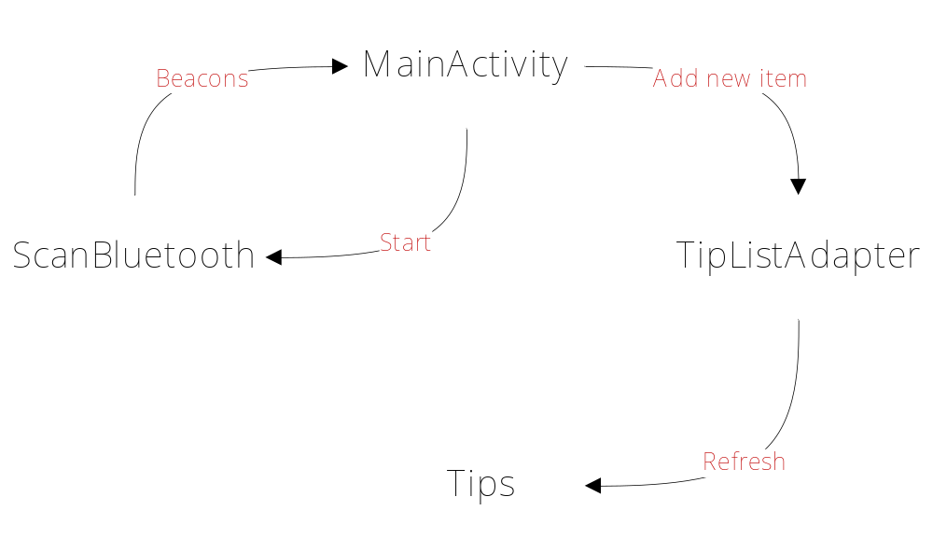
注意事项：
消息更新时，需对历史消息进行扫描，以避免相同信息的重复发送

